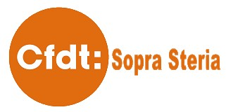
ACCORD TEMPS DE TRAVAIL :
FAISONS-LE RESPECTER !
- La CFDT s’est battue, a négocié et signé 3 accords Temps de Travail.
  - Applicables dès le 01/01/2016 à SOPRA STERIA et SBS, le 01/07/2016 à I2S.
- Nouveauté : l’horaire individualisé :
Attention : Si votre hiérarchie
ne vous informe pas d’un autre horaire
par mail ET ODM,
c’est cet horaire individualisé qui s’applique.
  - plages mobiles : 07h30-09h30/
12h-14h/16h45-19h30.
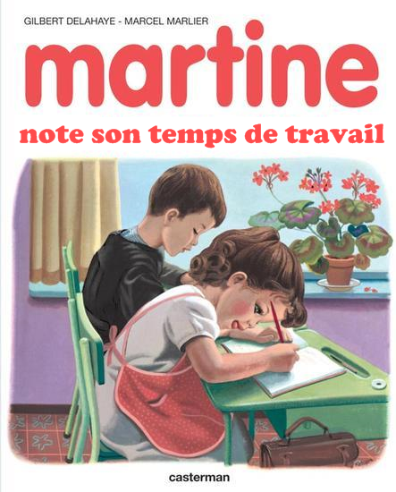
  - plages fixes : 09h30-12h/14h-16h45.
- L’outil de suivi du TEMPS DE TRAVAIL mis en ligne :
  - Ce n’est pas qu’un outil de suivi des heures supplémentaires demandées préalablement par le chef. NE FAITES PAS DE FAUX !
Mettez votre vraie durée de travail,
votre manager n’aura qu’à le contester s’il n’est pas d’accord.
Pour éviter les pressions : ATTENDEZ LE DERNIER JOUR DE LA PÉRIODE DE SAISIE POUR TOUT SAISIR ET TOUT SOUMETTRE D’UN COUP !
- Pour les anciens salariés Steria : leurs acquis sont préservés et ils doivent saisir dans l’outil leur temps réel de travail.
  - Modalité 1 : choix de passer à 36h50/semaine et 10 jours RTT (4jRTT salarié-6jRTT employeur).
  - Modalité 2 : s’ils saisissent entre 35h et 38h30 par semaine, ces heures sup’ n’entrainent pas de paiement supplémentaire.
- Attention, si on vous impose
des horaires différents, du travail posté,
ou qu’on vous demande de modifier votre saisie,
Contactez-nous !
Thierry FAURE | DP Albi - DS SBS | 06 52 18 09 97
Nathalie LACASSAGNE | DP Albi - DS SOPRA STERIA | 06 13 07 44 87
Alain MOIREZ | DP Toulouse - DSC SOPRA STERIA | 06 80 40 21 42
Bernard MOLLIER | DP Albi - DS SOPRA STERIA | 06 33 51 44 47
Thierry OLIVIER | RSS I2S | 06 16 98 06 37
Et vos élus locaux CFDT de Toulouse : Carole SALA, Fabien ABRAHAM, Patrick MORA, Misha NIKOLIC.
…Et tous vos élus CFDT sur toute la France…
Si vous avez le moindre doute ou question, n’hésitez pas à nous contacter :

Thierry FAURE | DP Albi - DS SBS | 06 80 40 21 42
Nathalie LACASSAGNE | DP Albi - DS SOPRA STERIA | 06 13 07 44 87
Alain MOIREZ | DP Toulouse - DSC SOPRA STERIA | 06 80 40 21 42
Bernard MOLLIER | DP Albi - DS SOPRA STERIA | 06 33 51 44 47
Thierry OLIVIER | RSS I2S | 06 16 98 06 37
Carole SALA | DP Toulouse | 06 75 68 75 70
…Et tous vos élus CFDT sur toute la France…
N’hésitez pas à nous contacter :
LES ÉLU-E-S CFDT DE TOUTES LES ENTREPRISES SOPRA STERIA SE BATTENT AU QUOTIDIEN POUR VOUS DÉFENDRE ET FAIRE PROGRESSER VOS CONDITIONS DE TRAVAIL ET VOTRE AVENIR PROFESSIONNEL

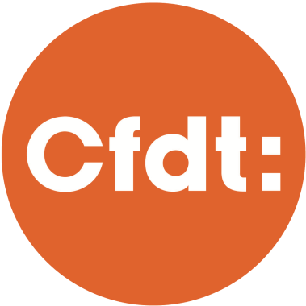
ÉLECTION, 1er Tour le 04 OCTOBRE !
UN RENDEZ-VOUS MAJEUR POUR LES SALARIÉ-E-S
UN CHOIX DETERMINANT POUR VOUS ET POUR L’ENTREPRISE

ATTENTION, CETTE ANNÉE, NOUVEAU DANGER !
Voter pour les CEi-Traidunion, ce serait désormais leur donner le moyen
de signer des accords pro-patronaux, contre les salarié-e-s !
Les

ATTENTION, CETTE ANNÉE, NOUVEAU DANGER !
Voter pour les CEi-Traidunion, ce serait désormais leur donner le moyen
de signer des accords pro-patronaux, contre les salariés !
Les

Avec les futures élections de vos Représentants du Personnel, vous aurez le pouvoir de donner les moyens à la CFDT de poursuivre ses actions d’amélioration de vos conditions de travail au sein de Sopra-Steria Group, d’I2S, de HR, de SBS et d’Axway, d’être votre porte-parole, au plus près de VOS besoins.
La CFDT Sopra Steria c’est :
- Les chèques vacances par le CE ;
- Une meilleure couverture et équité de cotisation pour la complémentaire santé/prévoyance ;
- Suivi de l’actualité de l’entreprise au plus près, le résumé de CHAQUE séance de CE sur la liste Essentiel* quelques jours après la réunion avec les news et scoops. Le site cfdtsoprasteria.blogspot.fr ;
- Grâce à la CFDT, les salariés ont eu un intéressement (et signé pour 3 ans !). Cette année, cela a également permis un sur-intéressement.
- Préparation et présence à toutes les réunions du CE, quels que soit leur date et fréquence !
- Présence aux réunions de CHSCT et de DP, contrairement aux élus traidunion…
- La CFDT a défendu et défend les salariés de tout le groupe, y compris les salariés I2S privés d’élus.
- La CFDT a la volonté de travailler avec d’autres syndicats, dans l’intérêt des salariés !
*Pour recevoir toutes les infos, abonnez‐vous à l’Essentiel,
en envoyant un mail vide à : EssentielSopra-subscribe@yahoogroupes.fr

- …
N’attendez pas qu’il soit trop tard. Soyez acteurs et décidez de votre avenir.
Avant que d’autres choisissent pour vous !
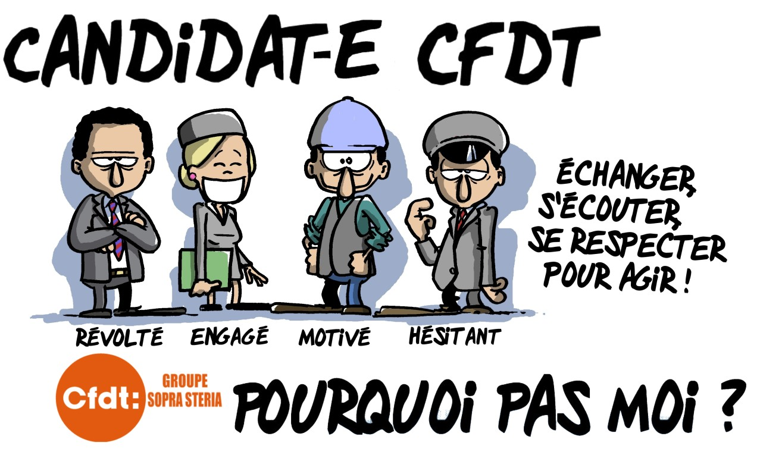
Soutenez la CFDT !
VOTEZ
CFDT

VOTEZ
CFDT
Chez
Axway,
SBS,
SHRS,
Sopra Steria,
I2S

Chez
Axway,
SBS,
SHRS,
Sopra Steria,
I2S

